ALLEGATO N. 1

GRIGLIA DI OSSERVAZIONE PER L’INDIVIDUAZIONE DI ALUNNI BES

SCUOLA DELL’INFANZIA
Barrare con una X le caselle corrispondenti alle voci che specificano la situazione dell'alunno.
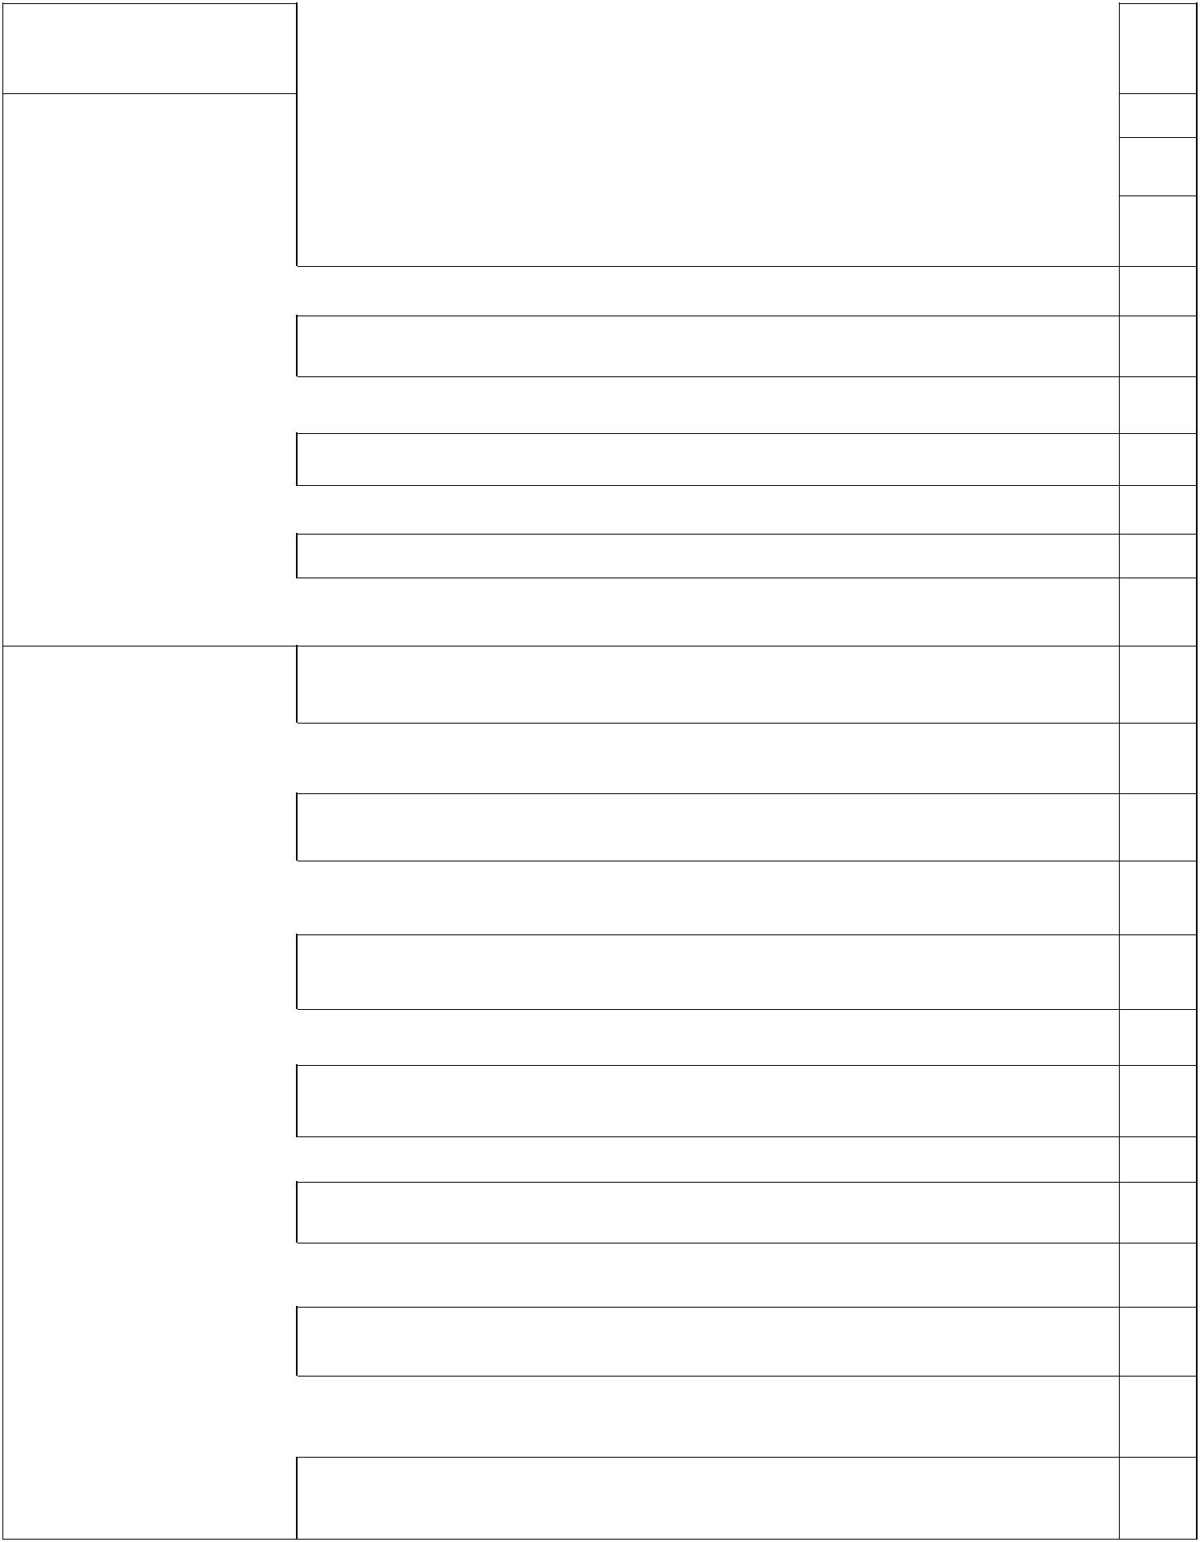

AREA

DELL’AUTONOMIA

PERSONALE

AREA RELAZIONALE

E DELLA

COMUNICAZIONE

ALUNNO: | SEZIONE:
A.S.
Sa lavarsi le mani
Possiede il controllo degli sfinteri
Sa mangiare e bere da solo/a

Sa vestirsi
Sa cambiare la posizione corporea di base

Sa mantenere una posizione corporea
Sa sollevare e trasportare oggetti

Sa spostare oggetti con gli arti inferiori

Possiede l’uso fine della mano

Sa camminare e spostarsi in diverse collocazioni

Intraprende un compito da solo/a

Ha difficoltà di comprensione verbale
Ha interazioni interpersonale semplici

Ha interazioni interpersonali complesse

Comunica – riceve messaggi verbali

Comunica – riceve messaggi non verbali

Esegue una routine quotidiana

Ha difficoltà a comprendere le regole
Ha difficoltà di concentrazione

Esegue giochi cooperativi
Ha difficoltà a memorizzare

Presenta ritardi nel linguaggio
Esegue giochi d’osservazione

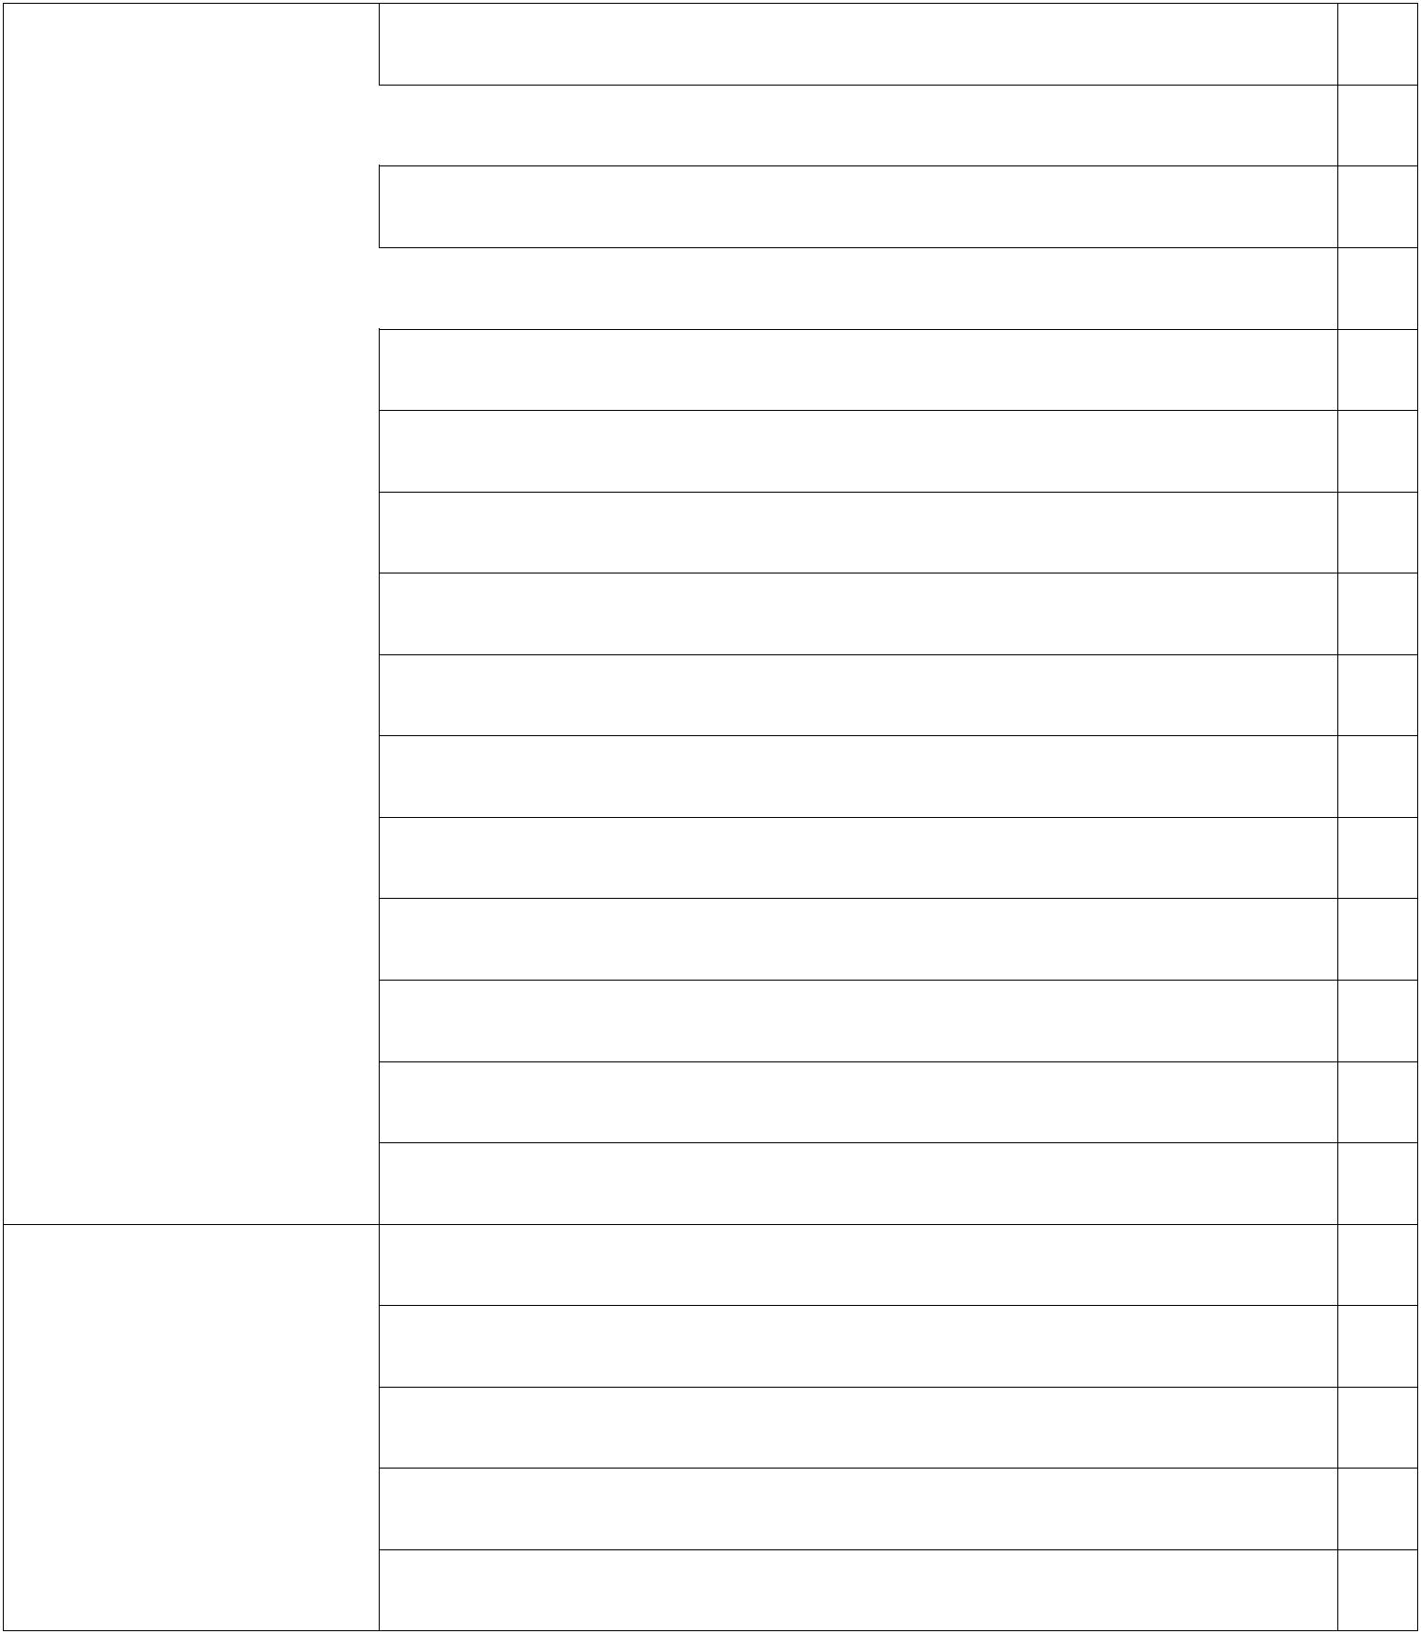
A) Esperienze sensoriali intenzionali

Guarda

Ascolta

Racconta

B) Apprendimento di base

Impara attraverso il gioco simbolico

Ripete

AREA

DELL’APPRENDIMENTO

AREA SOCIO

AMBIENTALE

Copia

C) Applicazione delle conoscenze

Focalizza l’attenzione

Risolve problemi

Acquisisce abilità basilari

Acquisisce abilità complesse

Prende decisioni

Non è collaborativo

Famiglia problematica

Pregiudizi ed ostilità culturali

Difficoltà socioeconomiche

Ambienti deprivati/devianti

Difficoltà di comunicazione e o collaborazione tra scuola, servizi, enti operatori….) che intervengono nell’educazione e nella formazione

 | SPECIFICARE* |  | Bisogni espressi dal team degli insegnanti relativamente alle
 | SPECIFICARE* |  | problematiche evidenziate (strumenti, informazioni, sussidi…)

Allegato 2

Scheda rilevazione dei “punti di forza” dell’alunno e gruppo classe su cui fare leva nell’intervento

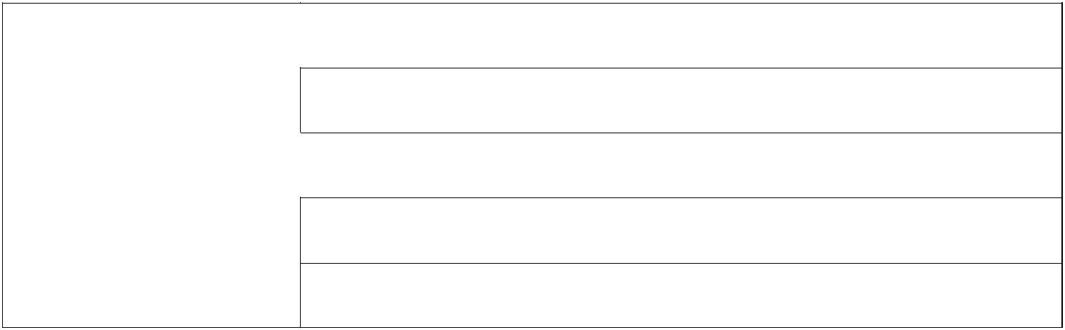

PUNTI DI FORZA

DELL’ALLIEVO SU
CUI FARE LEVA

NELL’INTERVENTO



PUNTI DI FORZA

GRUPPO CLASSE

Comportamenti

Situazioni

Contesti
Attività in cui riesce

Bisogni espressi

Presenza di un compagno o un | SI (specificare)
gruppo di compagni per le |  | NO
attività |  | NO
Presenza di un compagno o un | SI (specificare
gruppo di compagni per le |  | NO
attività extrascolastiche |  | NO

ALLEGATO N. 3

Scheda di rilevazione delle condizioni facilitanti, che consentono la partecipazione dell’alunno al processo di apprendimento e alla vita della classe.

Segnare con una X le “condizioni facilitanti”. In caso positivo (SI), specificare.
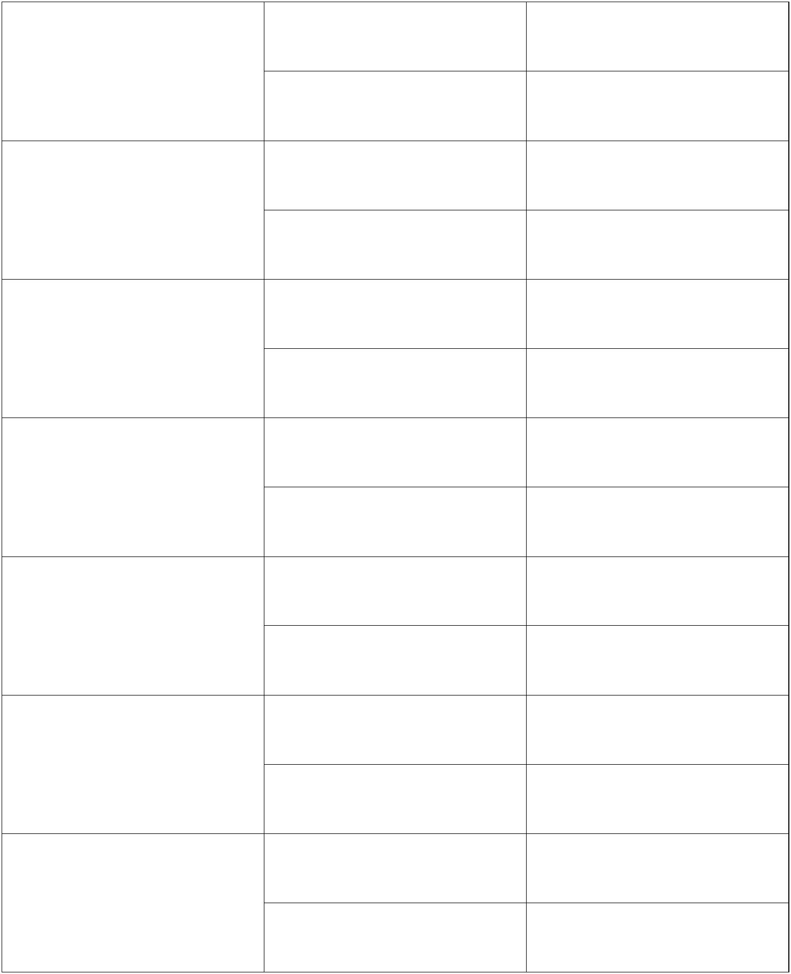

Organizzazione dei tempi aggiuntivi rispetto al lavoro d’aula

Attività in palestra o altri ambienti diversi dall’aula

Uso di strumenti, sussidi, attrezzatura specifica, strumenti compensativi

Adattamenti, differenziazioni, accorgimenti messi in atto dagli insegnanti nelle modalità di lavoro in aula

SI NO

SI NO

SI NO

SI NO

Nelle attività di:

Attività personalizzate in aula

Attività in piccolo gruppo con lo scopo di facilitare l’alunno

SI NO

SI NO

Attività individuali fuori dell’aula

